# 微信图片_20240206171956【感党恩、听党话、跟党走】——奈曼旗司法局开展春节送温暖走访慰问活动

在新春佳节来临之际，为进一步推动“感党恩、听党话、跟党走”群众教育实践活动走深走实，2月1日至7日，奈曼旗司法局领导班子带队走访慰问贫困户、困难党员、老党员和退休老干部等，为他们送上了慰问金、慰问品等，积极向群众宣传党的惠民政策，并向他们致以新春的美好祝福。

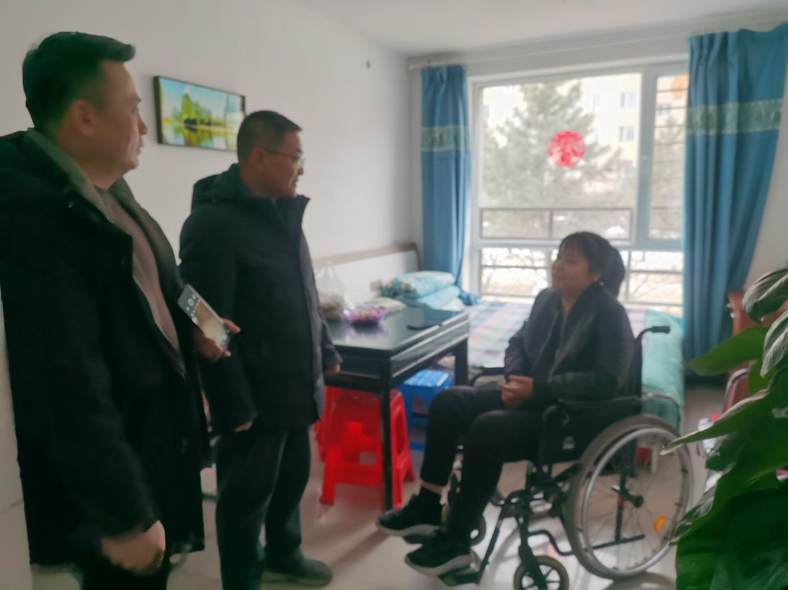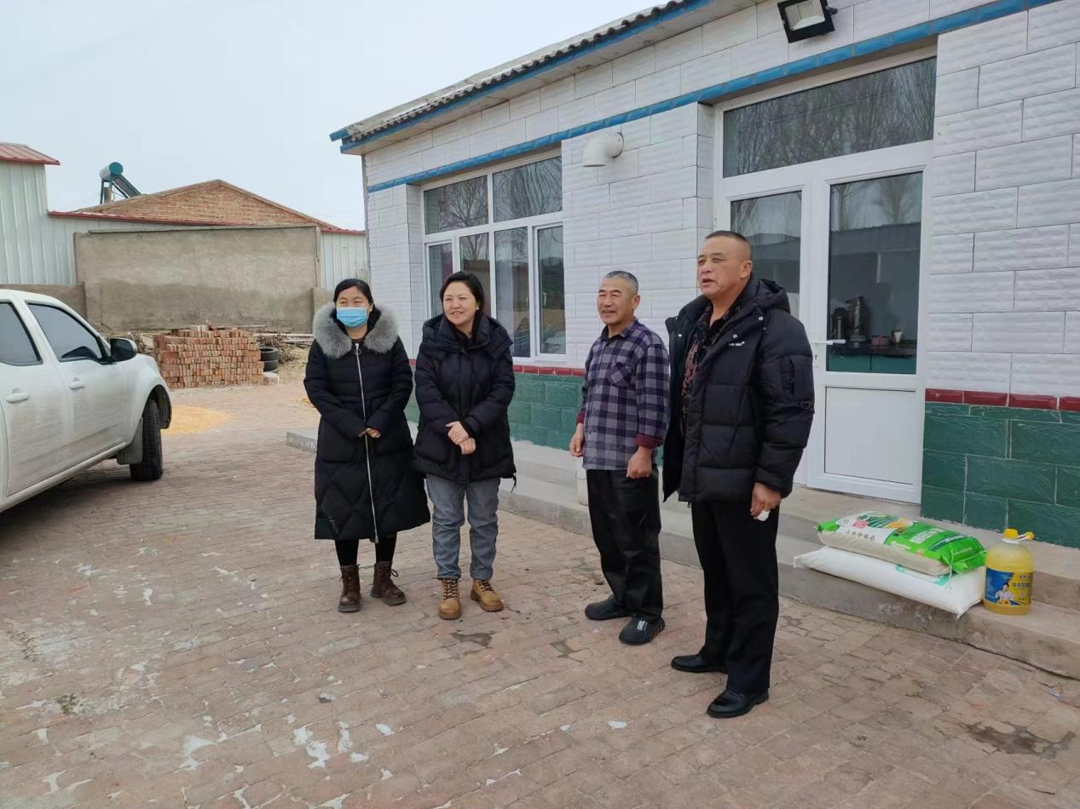

一、走访慰问困难户，真情帮扶送温暖。司法局领导班子带队赴阳光社区、东明镇、黄花塔拉镇走访了18户贫困户。为他们送去慰问品的同时，向他们宣讲“六句话”的事实与道理，帮助他们算好改革红利账、政策补贴账、生活改善账等，切实让他们明白“惠”从何来。最后叮嘱他们遇到任何困难要随时向组织求助，进一步拉近了党员干部和群众的距离。

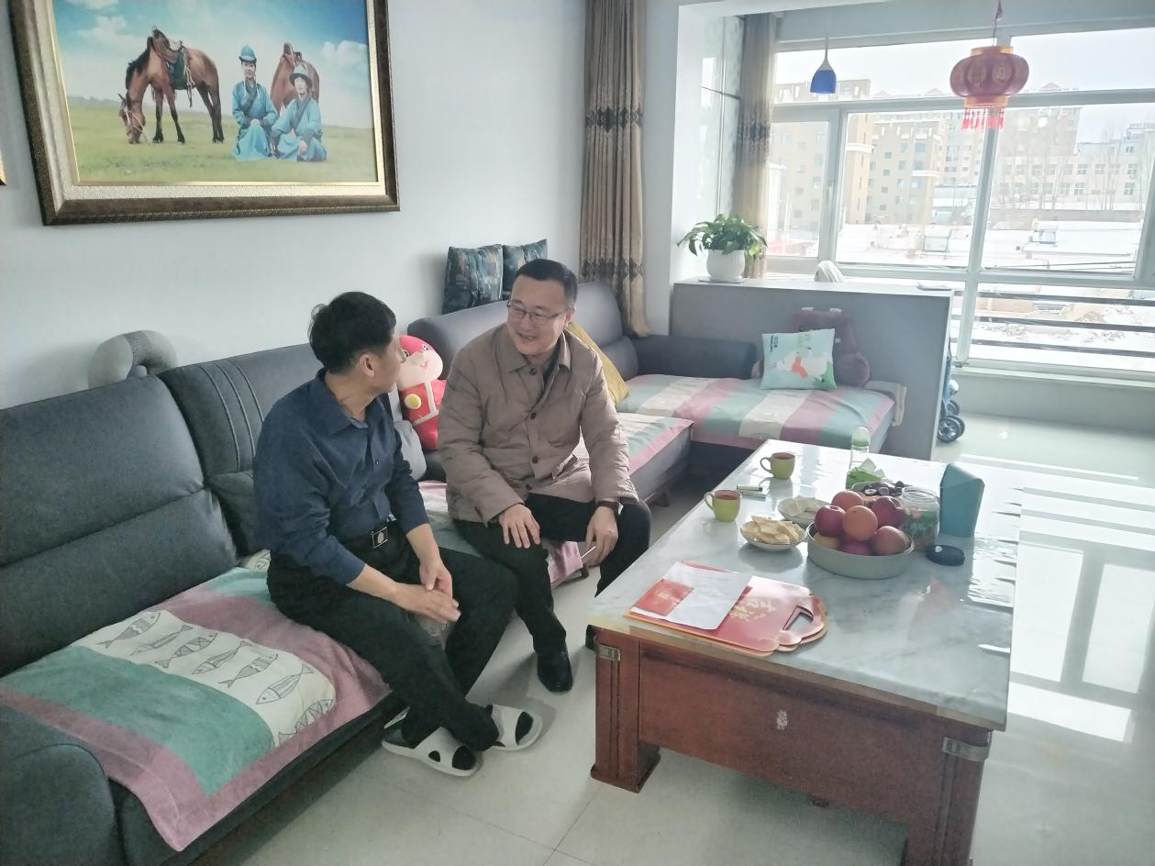

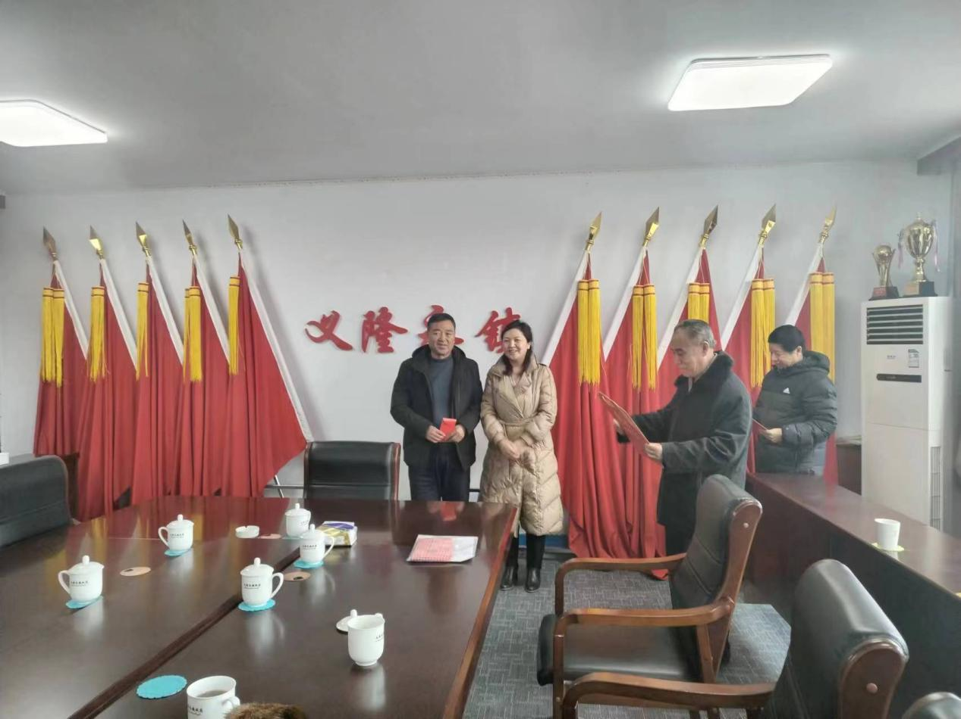 二、新春送温暖，情系调解工作。司法局与关工委联合赴义隆永镇、白音他拉镇、大沁他拉镇走访慰问了3名积极参与人民调解工作的退休老干部，向他们送上新春祝福、慰问金和慰问品，并就如何更好开展调解工作进行深入交流。

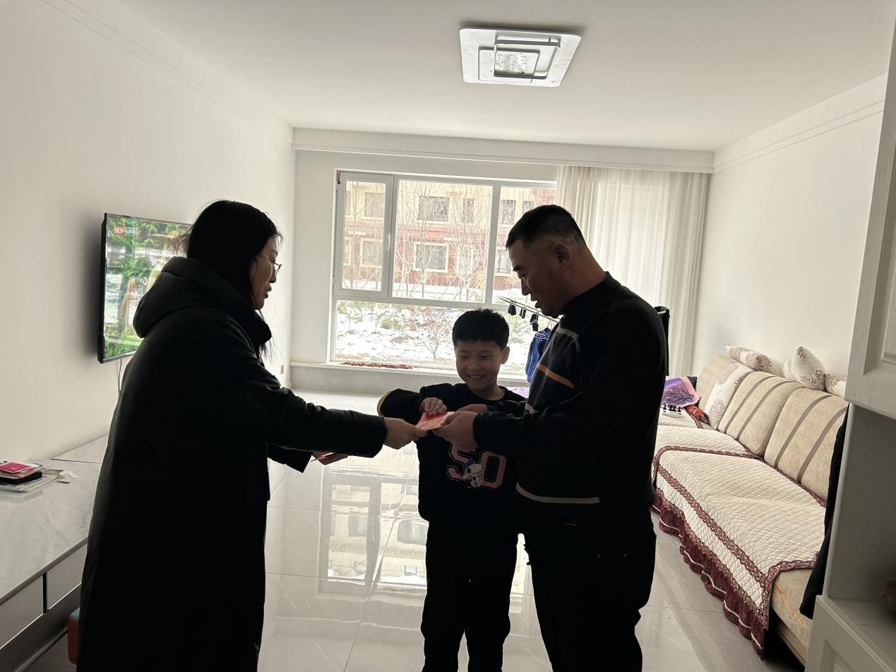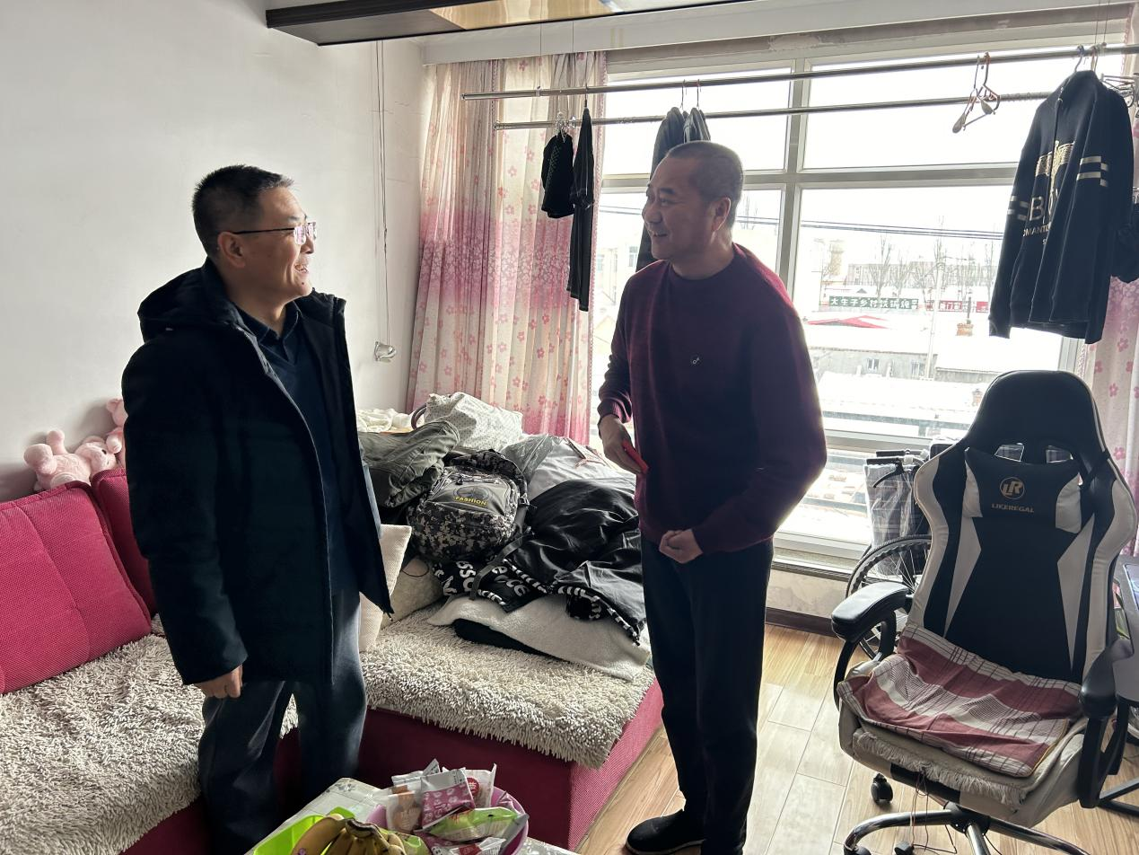

三、走访慰问困难党员，真情关怀暖人心。司法局领导班子一行走访慰问了3名困难党员，向他们致以节日的祝福和诚挚的问候，并送去米、面、油等生活慰问品和慰问金，让他们充分感受到党组织的关心关怀，切实提升困难党员们的幸福感和获得感。

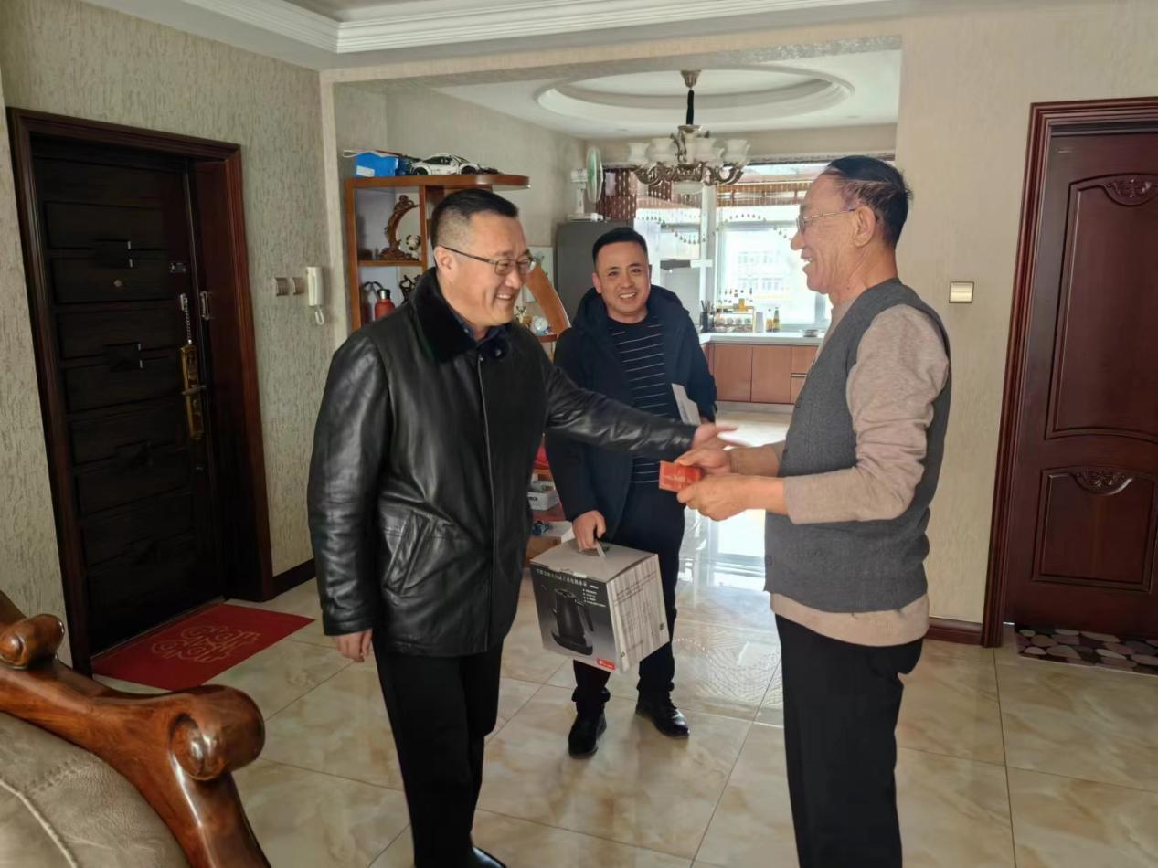

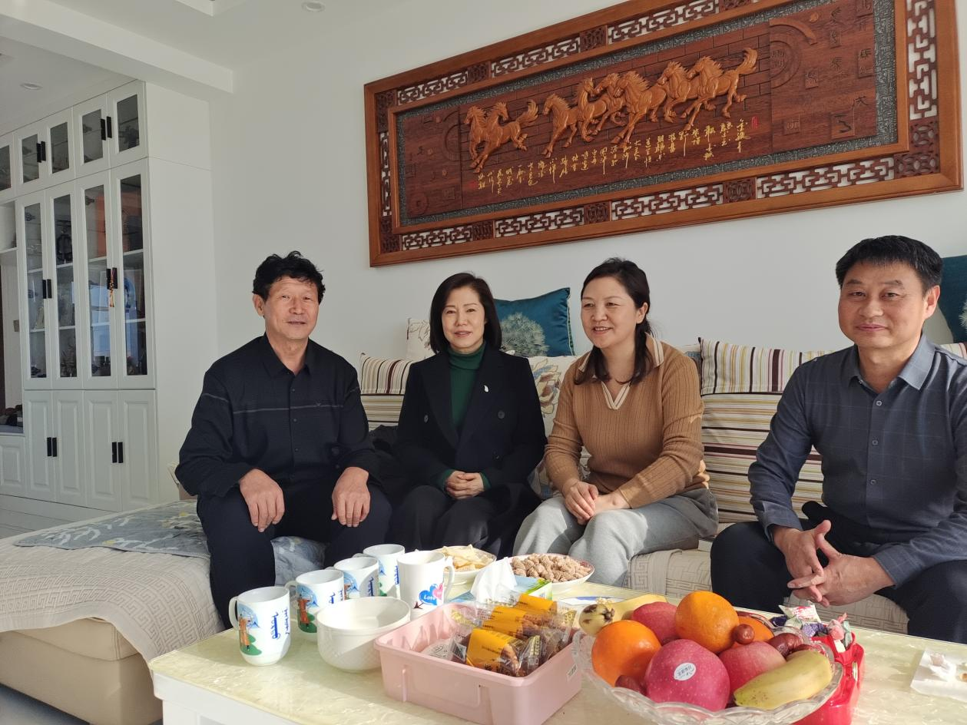

四、走访慰问退休干部，浓浓真情暖人心。司法局领导班子来到3名退休干部家中，与退休干部促膝谈心，详细了解身体状况和生活情况，送上慰问金、慰问品，叮嘱老同志要保重身体，保持积极心态，享受晚年生活。

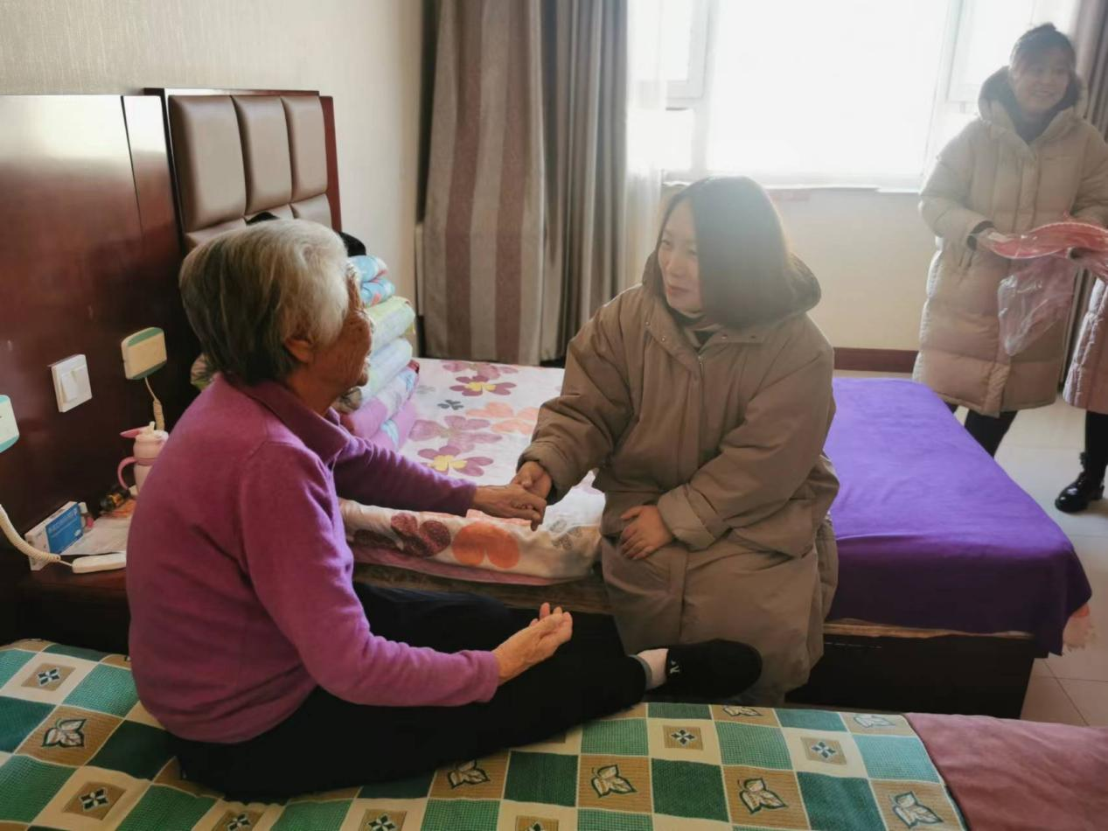

五、走访慰问养老中心，敬老爱老迎新春。司法局联合人大办公室、阳光社区，与养老中心老人亲切交谈，询问他们的身体状况和生活情况，送去牛奶等慰问品。

此次慰问活动让广大党员群众切实感受到了党组织的关怀与温暖，引导党员群众感党恩、听党话、跟党走，深化为民服务新途径，为群众办实事、解难题，共创美好家园。

（政治办 国华）